PRD TourVoice – Quận 6

Problem Alignment
- Du khách Trung, Hàn, Nhật, Anh đến khu Chợ Lớn phía tây (Quận 6 cũ) không có nguồn thuyết minh đáng tin cậy bằng ngôn ngữ của mình cho 4 điểm đến tiêu biểu: Đình Bình Tiên, Chợ Bình Tây, phố ẩm thực Cư xá Phú Lâm và Công viên Bình Phú.
- Khách đứng giữa chợ hoặc phố ăn không biết nên thử món gì, quán nằm đâu, đi bộ bao xa.
- Thu âm giọng người thật bằng 5 thứ tiếng cho mỗi lần sửa bài là không khả thi với nhóm sinh viên và ngân sách 0đ; cần dịch máy và giọng đọc tổng hợp, nhưng có người duyệt trước khi công khai.
- Người quản lý không biết có bao nhiêu khách đang dùng hệ thống lúc này, nên khó đánh giá mã QR dán tại điểm có hiệu quả hay không.
Bối cảnh địa giới: từ 1/7/2025 Quận 6 không còn là đơn vị hành chính (Nghị quyết 1685/NQ-UBTVQH15, 4 phường Bình Tây, Bình Tiên, Bình Phú, Phú Lâm). PRD vẫn gọi “Quận 6” là tên khu vực quen thuộc, còn địa chỉ trong CSDL lưu theo phường mới. Đình Bình Tiên nằm ở phường Bình Tây, không phải phường Bình Tiên.

High Level Approach
- Xây web app ưu tiên điện thoại, chạy trên mọi trình duyệt phổ biến, không cần cài ứng dụng. Phía sau là ASP.NET Core Web API chia 3 lớp (Presentation, BLL, DAL) và SQL Server; web khách và dashboard admin là React + Vite + TypeScript.
- Mỗi địa điểm có một mã QR dán tại chỗ; quét là vào thẳng trang điểm đó theo ngôn ngữ của máy, không cần đăng nhập.
- Khách chạm vào điểm đến hoặc món để nghe thuyết minh và đọc mô tả bằng 1 trong 5 ngôn ngữ (vi, en, zh, ko, ja). Audio được tạo sẵn một lần bằng TTS miễn phí, lưu dạng mp3 trên Azure Blob, trình duyệt tải trực tiếp.
- Tích hợp bản đồ miễn phí (Leaflet + OpenStreetMap) để hiện vị trí điểm đến và món ăn; chỉ đường mở ứng dụng Google Maps bằng URL, không cần API key.
- Đếm thiết bị đang truy cập theo thời gian thực: mỗi điện thoại gửi heartbeat ẩn danh, API giữ bộ đếm trong bộ nhớ, dashboard nhận số mới qua SignalR; rời trang thì số giảm ngay.
- Dashboard cho admin: quản lý địa điểm và món, dịch máy và duyệt văn bản, tạo audio, sinh mã QR, xem số người đang truy cập và hạn mức dịch vụ miễn phí.
- Chỉ tích hợp ba dịch vụ ngoài: giọng đọc (Azure AI Speech F0), dịch máy (Azure Translator F0) và bản đồ. Mọi thứ khác do nhóm tự xây.

Narrative
- Một nhóm bốn du khách đến Chợ Bình Tây. Họ quét cùng một mã QR dán ở cổng; trang điểm mở ngay trên bốn điện thoại, mỗi máy tự chọn ngôn ngữ theo cài đặt trình duyệt (Anh, Trung, Hàn, Nhật), không ai phải đăng ký.
- Mỗi người bấm Nghe audio và nghe bài thuyết minh đã được admin duyệt, tạo sẵn bằng giọng đọc phù hợp ngôn ngữ. Nếu bản mp3 chưa có, trình phát tự chuyển sang giọng của thiết bị để không bị “tịt đường”.
- Nghe xong, họ mở trang Ẩm thực & Văn hóa để xem các món quanh chợ, chọn một quán trên bản đồ và bấm Chỉ đường để Google Maps dẫn đi bộ. Ai muốn lưu điểm yêu thích hoặc đánh dấu đã ghé thì đăng ký nhanh bằng email.
- Trong lúc đó, admin ngồi ở dashboard thấy thẻ Live now = 4 devices. Một người đóng tab, số xuống 3 trong vòng 5 giây; một máy mất mạng thì số xuống sau 45 giây.
- Trước đó, admin đã soạn bài tiếng Việt, bấm dịch máy sang 4 ngôn ngữ còn lại, sửa và duyệt từng bản, rồi bấm tạo audio; hệ thống chặn gọi dịch vụ khi dùng tới 90% hạn mức miễn phí.

Goals
- Cung cấp trải nghiệm thuyết minh tự động, đa ngôn ngữ cho 4 điểm đến và ít nhất 12 món/quán: 4 điểm đến và ≥ 12 món có audio ở cả 5 ngôn ngữ.
- Chi phí dịch vụ ngoài bằng 0đ; ký tự TTS và dịch dùng trong tháng luôn ≤ 90% hạn mức miễn phí.
- Nghe nhanh: từ lúc bấm Nghe đến khi có tiếng ≤ 2 giây ở mạng Fast 4G; khách mới nghe được một điểm từ trang chủ trong ≤ 3 lần chạm.
- Xử lý truy cập đồng thời: ≥ 4 điện thoại thật quét cùng một mã QR mà vẫn mở trang và nghe được; kiểm thử tải với ≥ 50 thiết bị giả lập.
- Dashboard hiển thị số thiết bị đang truy cập, cập nhật ≤ 5 giây khi mở hoặc đóng trang và ≤ 60 giây khi mất mạng đột ngột.
- Backend tách 3 lớp rõ ràng, được kiểm tra tự động trên mỗi pull request (NetArchTest); độ phủ unit test của BLL ≥ 70%; 100% thay đổi vào main đi qua pull request có CI xanh.
Ngoài phạm vi (Non-goals): không làm ứng dụng native và không hỗ trợ nghe ngoại tuyến; không thu âm giọng người thật, không dịch thời gian thực khi khách xem; không tự phát theo GPS và không vẽ tuyến trong app (dẫn đường giao cho Google Maps); không đặt tour, thanh toán, đánh giá; không nhận diện giọng nói hay chatbot; không quản lý nhiều khu vực.

Solution Alignment
Trình duyệt chỉ đọc dữ liệu qua API; chỉ lớp DAL mới nói chuyện với SQL Server, Blob Storage và Azure. File mp3 và ảnh được trình duyệt tải thẳng từ Blob nên API không phải truyền file lớn.
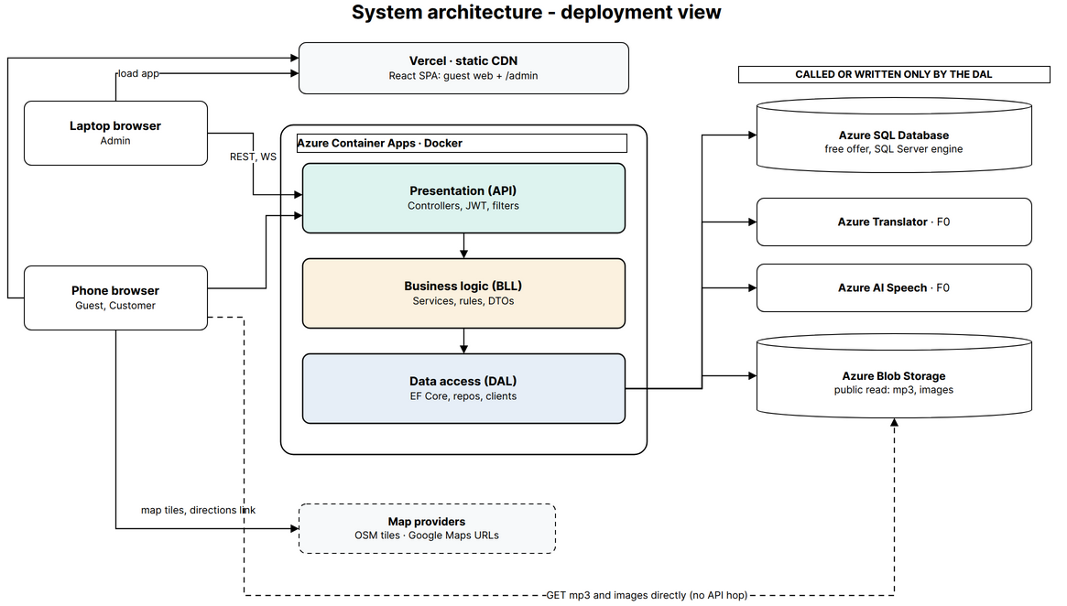
Backend chia đúng 3 lớp: Presentation (TourVoice.API) gọi BLL (TourVoice.BLL), BLL gọi DAL (TourVoice.DAL). API không được tham chiếu DAL; AddBusinessLayer() tự gọi AddDataAccessLayer() nên Program.cs chỉ biết BLL. Job NetArchTest trên mỗi pull request sẽ làm CI đỏ nếu ai đó vi phạm.
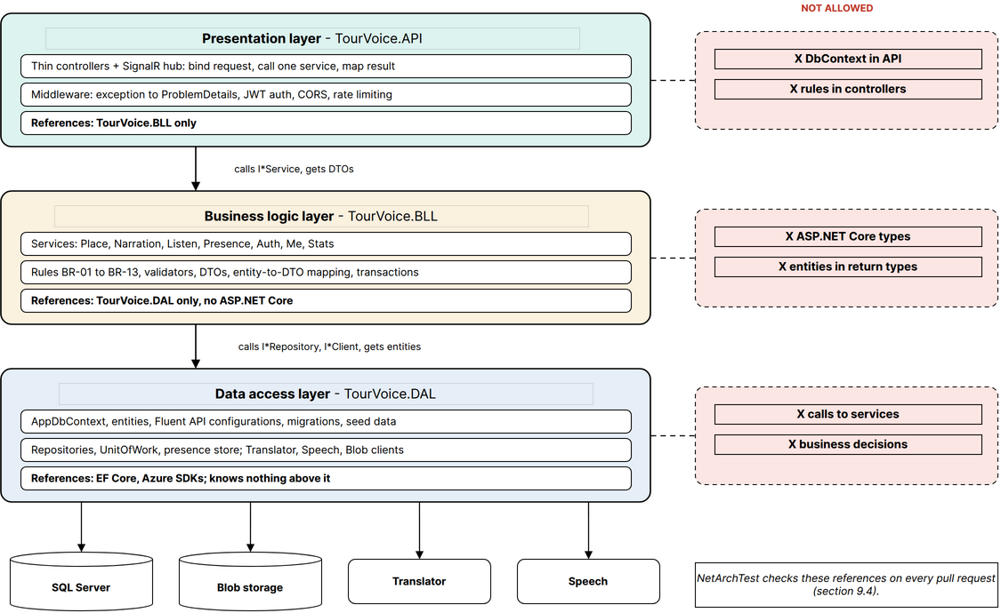

Key Features
- Web khách đa ngôn ngữ (FR-01–04, FR-17–18): Trang chủ, Khám phá, Ẩm thực & Văn hóa, Bản đồ; chọn 1 trong 5 ngôn ngữ (vi, en, zh, ko, ja), nhớ lựa chọn và gợi ý theo trình duyệt.
- Thuyết minh audio (FR-08, FR-09): trình phát có tua ±10 giây, 3 tốc độ, một bài phát tại một thời điểm; thiếu mp3 thì chuyển sang giọng thiết bị (Web Speech API); ghi lượt nghe ẩn danh.
- Ẩm thực và chỉ đường (FR-04–07): điểm đến có food guide mở danh mục món theo 5 loại; bản đồ Leaflet + OpenStreetMap hiện ghim; nút Chỉ đường mở Google Maps bằng URL, vị trí lưu trong CSDL.
- Lối vào bằng mã QR (FR-16, FR-32): mỗi Place có mã QR /q/{slug}, admin tải SVG/PNG và mẫu in A6; quét là vào thẳng trang điểm, nhiều máy cùng lúc.
- Tài khoản khách hàng (FR-10–14): đăng ký bằng email; lưu yêu thích, lịch sử nghe, đánh dấu đã ghé và tiến độ x/4 điểm đến.
- Pipeline nội dung tự động (FR-23–26): admin nhập bài tiếng Việt, dịch máy sang 4 ngôn ngữ, sửa và duyệt, rồi tạo audio mp3 bằng TTS; dùng lại mp3 nếu văn bản không đổi và chặn gọi dịch vụ khi dùng tới 90% hạn mức.
- Cơ sở dữ liệu (mục Data model): lưu địa điểm, món, tọa độ, 5 bản dịch mỗi Place, trạng thái audio, lượt nghe, phiên truy cập và nhật ký dùng dịch vụ.
- Admin dashboard (FR-20–33): Overview, Places, Narration, Languages, Users, Quotas; nền tảng để admin làm gần như mọi việc trong một màn hình Place editor 4 tab.
- Đếm người đang truy cập thời gian thực (FR-19, FR-31, FR-33): heartbeat 15 giây, TTL 45 giây trong bộ nhớ, SignalR đẩy số mới tới dashboard trong ≤ 5 giây; rời trang thì số giảm.
- CI/CD và triển khai: GitHub Actions chạy 3 job song song trên mọi PR (backend, frontend, docker); sau khi merge, đẩy image lên GHCR, chạy migration, triển khai Azure Container Apps; frontend tự triển khai trên Vercel (hoặc Cloudflare Pages).
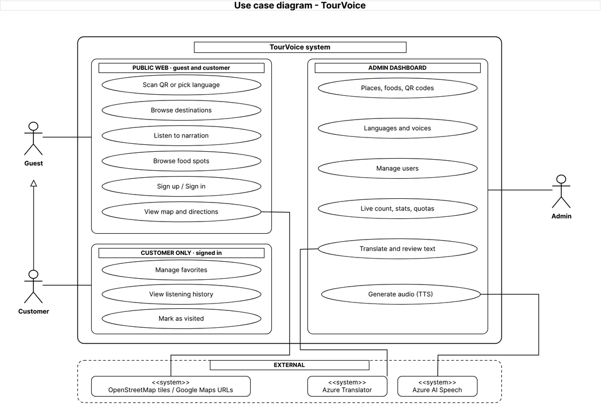
Future considerations:
- Quên mật khẩu qua email, nhật ký thao tác của admin, thư viện nhiều ảnh cho mỗi địa điểm, kiểm thử end-to-end bằng Playwright (các ứng viên P1).
- Chạy nhiều replica: chuyển IPresenceStore sang Redis và thêm backplane cho SignalR, không phải sửa BLL.
- Tìm kiếm Full-Text Search khi số Place vượt vài trăm; PWA và nghe ngoại tuyến; tự phát theo GPS.

Key Flows
Mỗi luồng gồm sơ đồ tuần tự (SD, thể hiện đủ 3 lớp Presentation → BLL → DAL) và, nếu có trạng thái đáng theo dõi, thêm sơ đồ trạng thái (SM).

1. Operational flow
Khách quét QR tại điểm, trang điểm đến mở bằng ngôn ngữ đã chọn; admin quản lý nội dung ở dashboard. Sơ đồ dưới cho thấy mọi màn hình và đường đi giữa chúng.
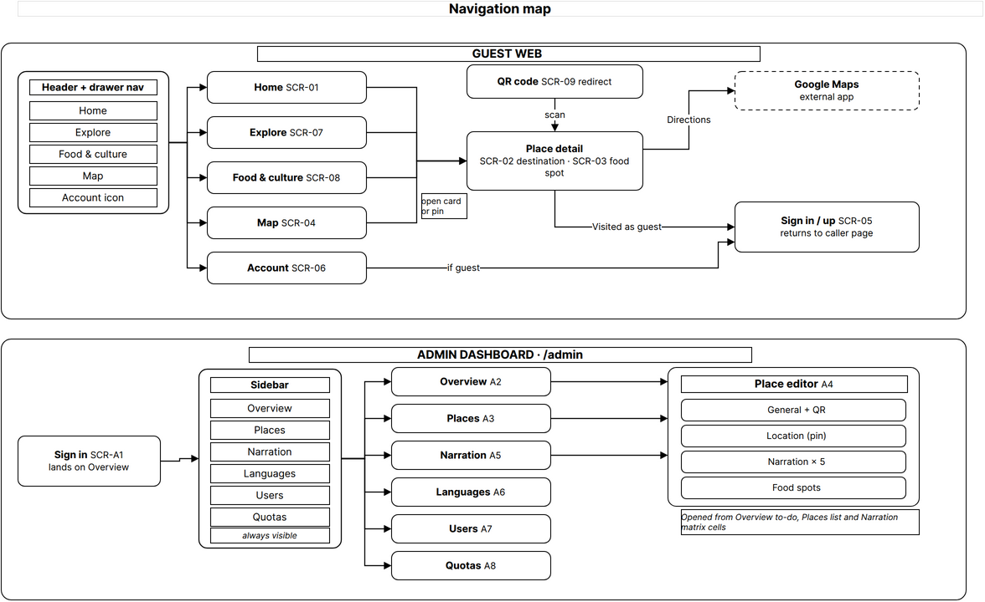

2. Narration production flow
Admin nhập bài tiếng Việt và duyệt thành Reviewed; chỉ khi đó nút “Dịch phần thiếu” mới bật. Hệ thống dịch máy sang 4 ngôn ngữ còn lại, kết quả vào Draft (nguồn = Machine). Admin sửa và duyệt từng ngôn ngữ (Reviewed) rồi bấm “Tạo audio”: bản dịch đi qua Generating và kết thúc ở AudioReady, hoặc AudioFailed (có nút thử lại). Sửa lại một bản đã có audio thì phải duyệt và tạo audio lại.
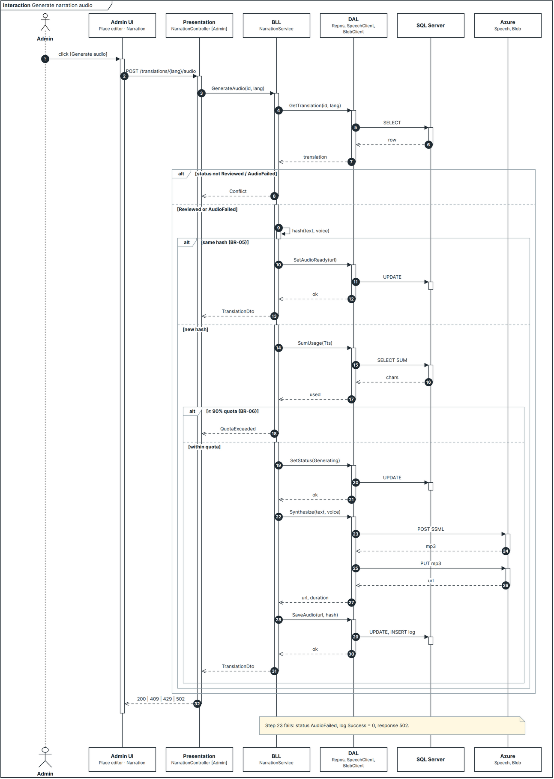
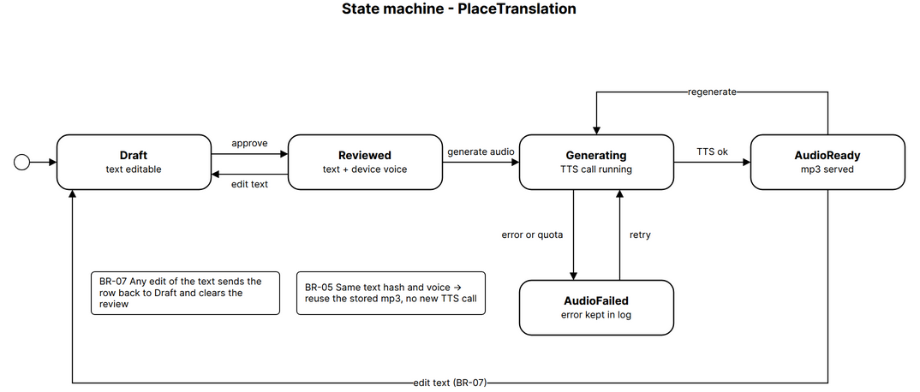

3. Listening flow
Trình duyệt lấy chi tiết Place theo ngôn ngữ, tải mp3 thẳng từ Blob và ghi lượt nghe sau 10 giây. Nếu chưa có mp3, trình phát chuyển sang giọng thiết bị.
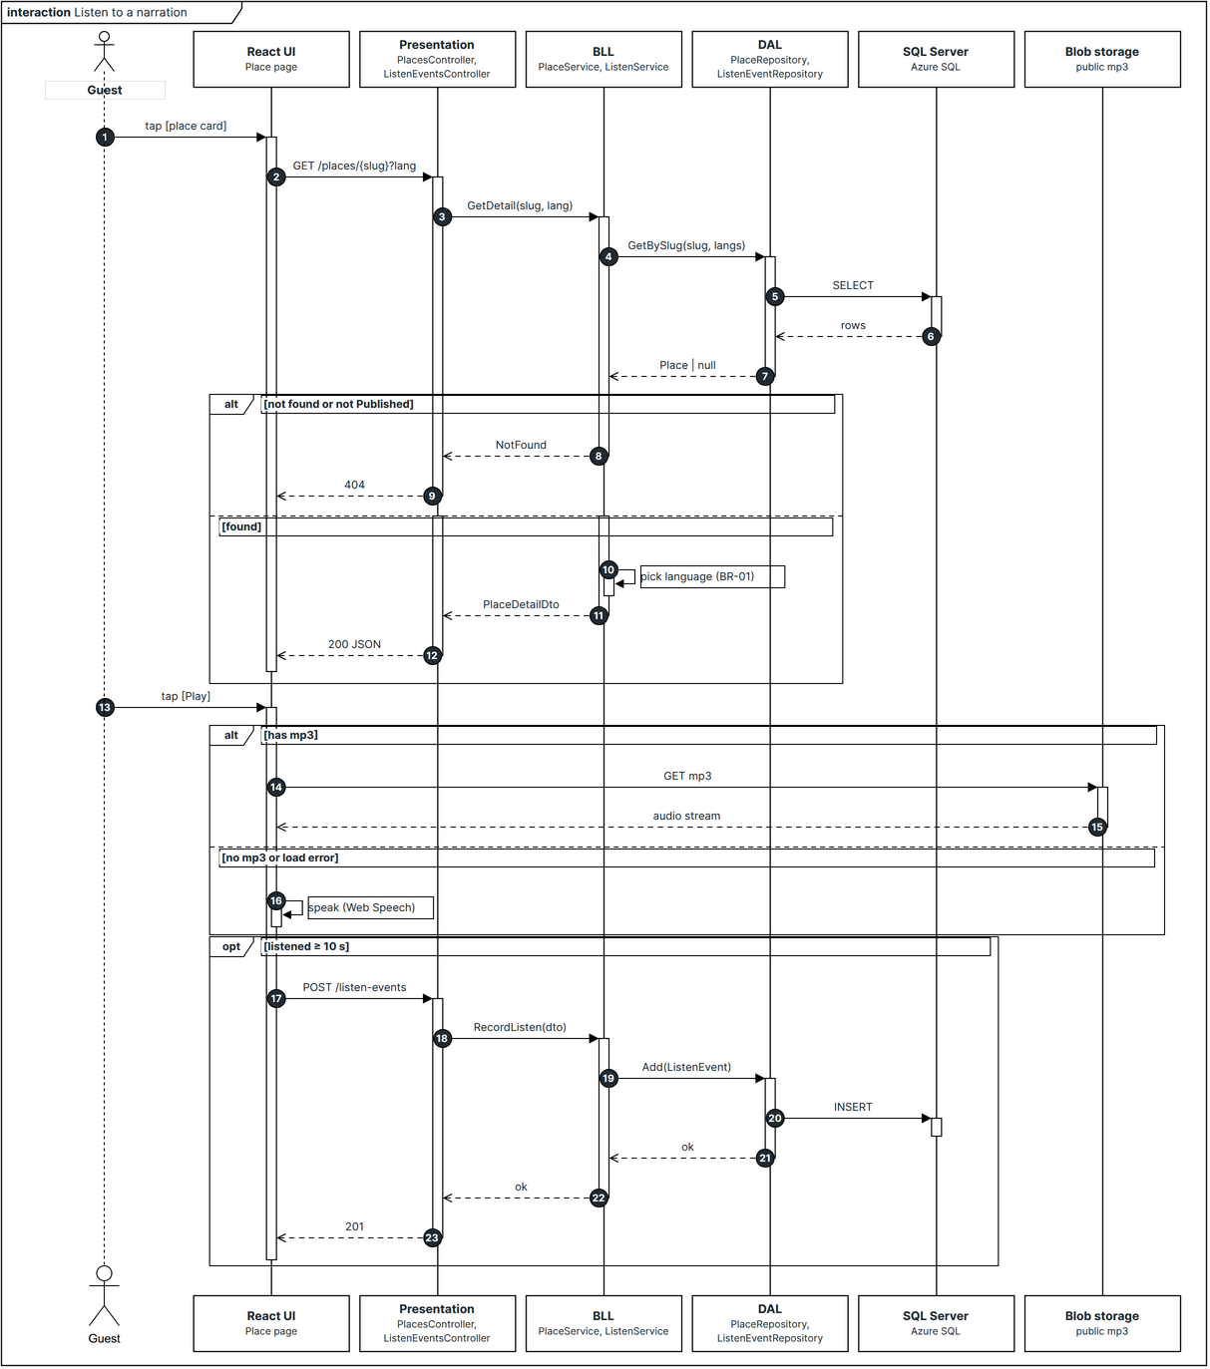
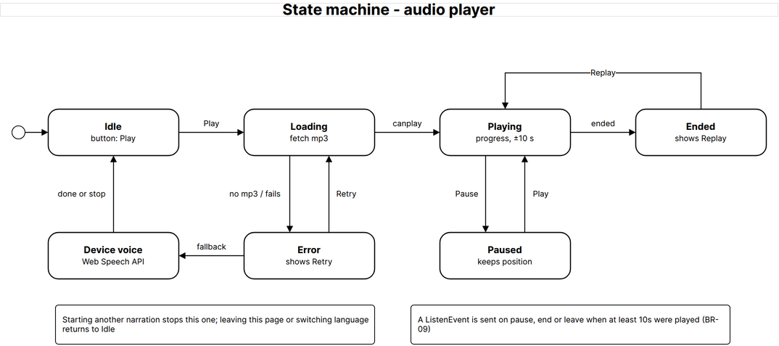

4. Sign-in flow
Khách và admin dùng chung endpoint đăng nhập; BLL kiểm tra mật khẩu bằng PasswordHasher, phát JWT HS256 kèm role; Presentation áp chính sách phân quyền Admin hoặc Customer.
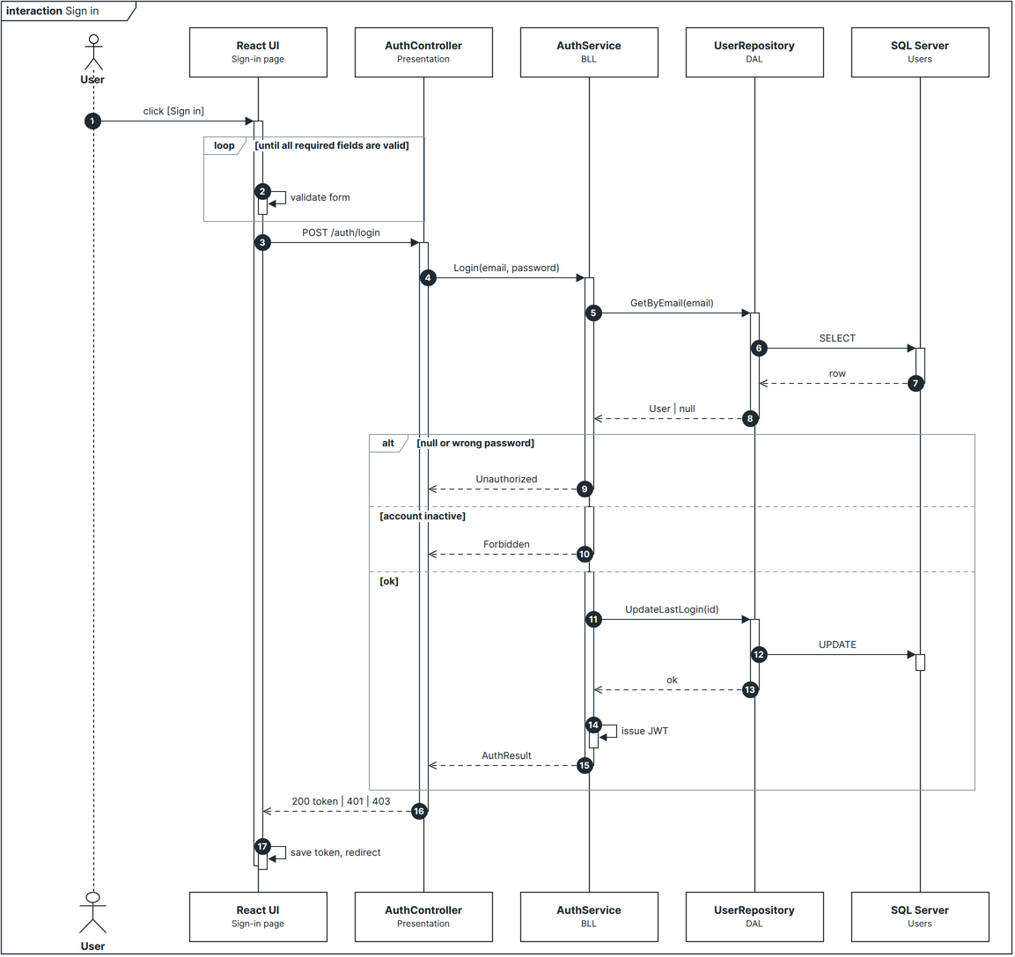

5. QR and presence flow
Bốn thiết bị trở lên quét cùng lúc đều vào được trang điểm. Mỗi thiết bị gửi heartbeat 15 giây một lần; thiết bị im lặng quá 45 giây hoặc đóng trang (sendBeacon) bị loại, và dashboard nhận số mới qua SignalR trong tối đa 5 giây.

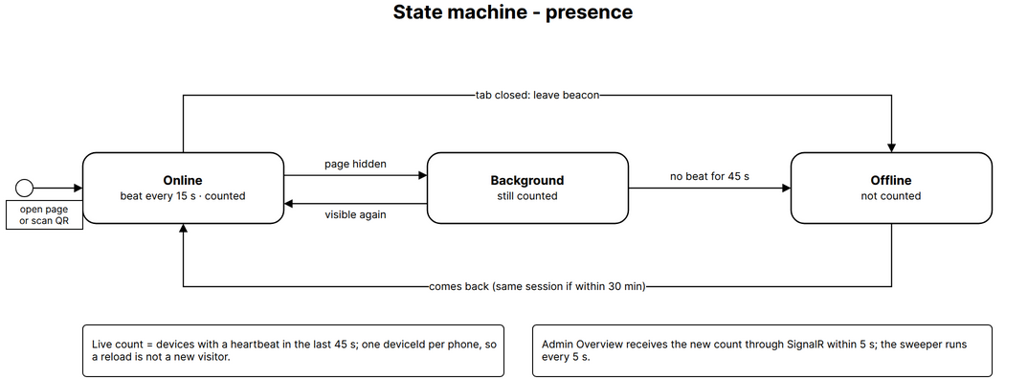

7. Các sequence còn lại

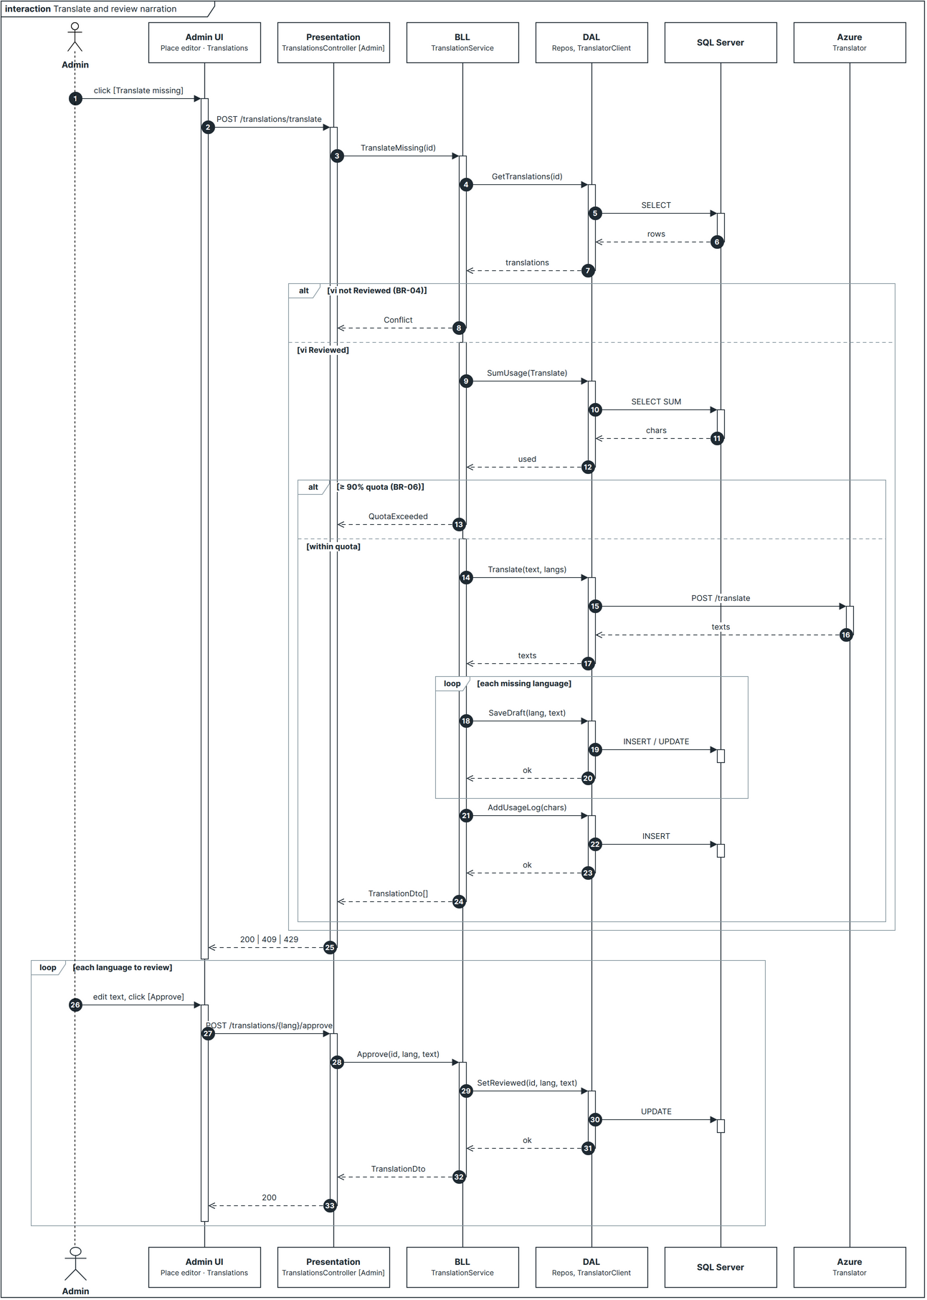
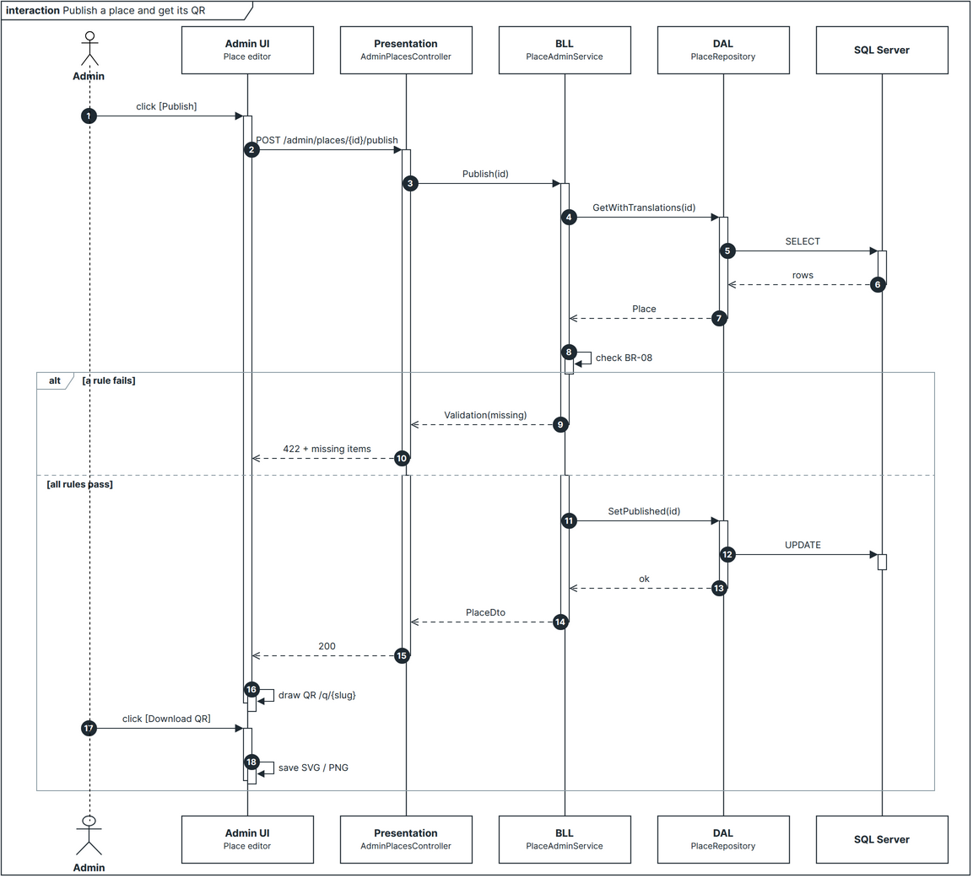
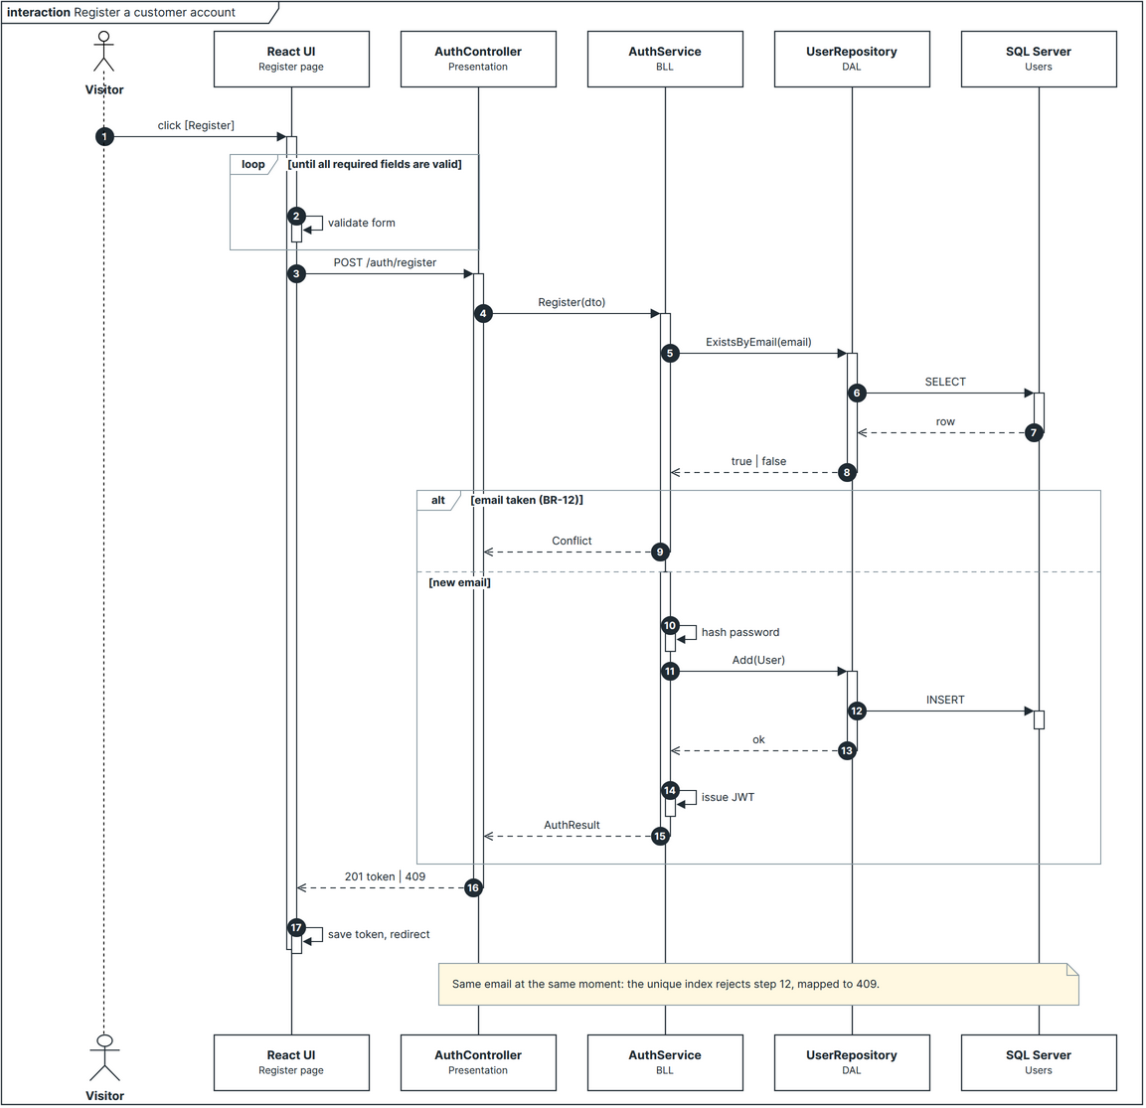
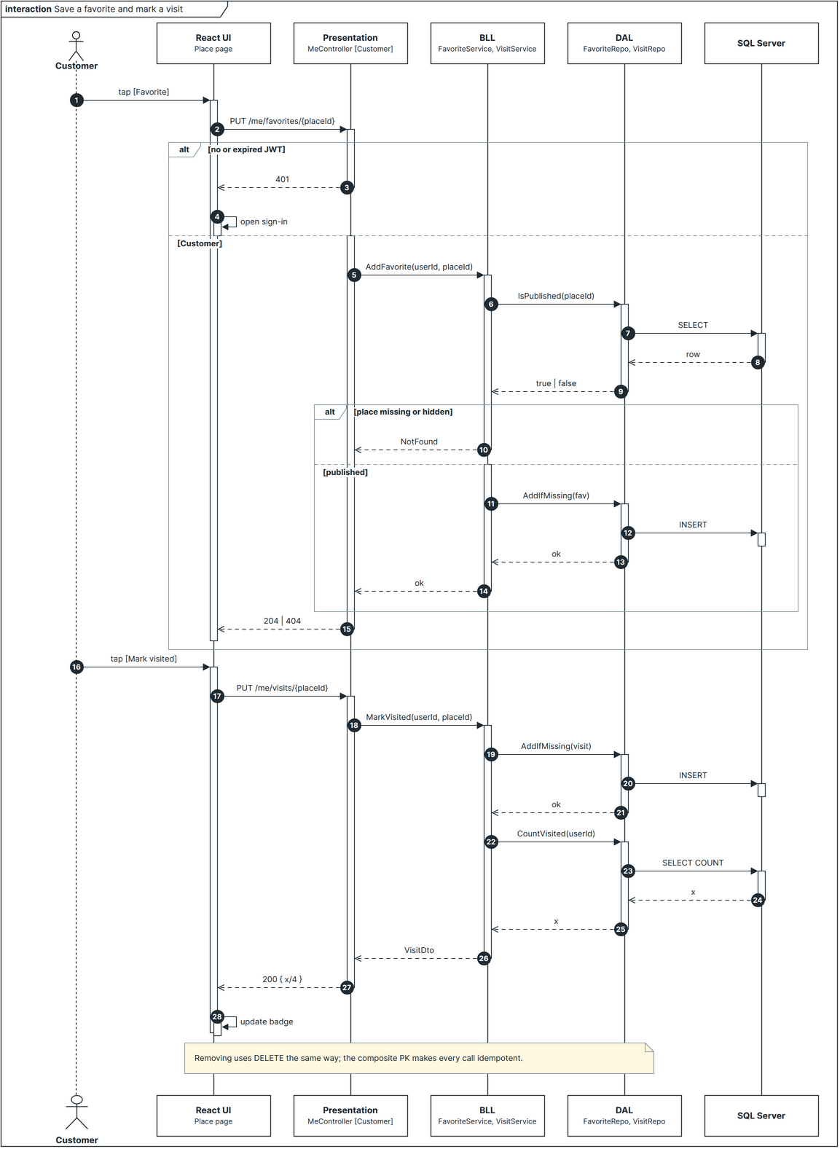

6. CI/CD flow — Luồng tích hợp và triển khai
Mỗi pull request chạy 3 job song song (backend, frontend, docker). Sau khi merge vào main, workflow cd.yml build image, chạy bundle migration EF Core, triển khai Container Apps, kiểm tra /health và tự quay về image trước nếu kiểm tra lỗi.
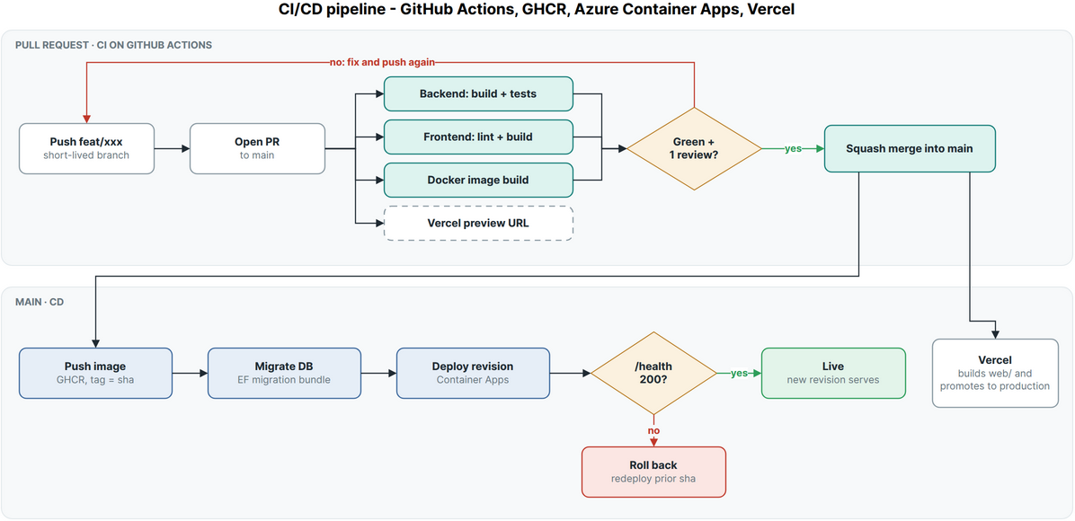

Key Logic

1. Truy xuất thông tin địa điểm (BR-01)
Danh sách Place chỉ trả các địa điểm đã Published. Chi tiết một Place được lấy theo slug và mã ngôn ngữ. Nếu bản dịch của ngôn ngữ đó chưa Reviewed, API trả bản tiếng Việt kèm cờ fallback = true để giao diện báo cho khách; khách không bao giờ thấy màn hình trống. Danh sách 4 điểm đến được cache ở trình duyệt, còn chi tiết và danh mục món được tải khi khách mở trang điểm.

2. Phân phối nội dung đa ngôn ngữ
Nội dung gồm 5 ngôn ngữ: vi, en, zh, ko, ja. Thứ tự chọn ngôn ngữ: lựa chọn khách đã lưu, rồi ngôn ngữ của trình duyệt (nếu thuộc 5 ngôn ngữ), rồi tiếng Việt. Đổi ngôn ngữ ở thanh điều hướng đổi đồng thời văn bản, nhãn giao diện và audio; giọng đọc cố định cho từng ngôn ngữ: vi-VN-HoaiMyNeural, en-US-JennyNeural, zh-CN-XiaoxiaoNeural, ko-KR-SunHiNeural, ja-JP-NanamiNeural.

3. Pipeline thuyết minh và bảo vệ hạn mức (BR-04 đến BR-07)
- Admin nhập bài tiếng Việt (tối đa 4.000 ký tự) và duyệt thành Reviewed (BR-04).
- Nút “Dịch phần thiếu” chỉ bật khi bản tiếng Việt đã Reviewed. Azure Translator dịch sang 4 ngôn ngữ còn lại; mỗi bản vào Draft với nguồn = Machine.
- Admin sửa và duyệt từng ngôn ngữ (Draft sang Reviewed); chỉ bản Reviewed mới được tạo audio.
- Tạo audio bằng Azure AI Speech: bản dịch vào Generating, mp3 lưu lên Blob, rồi chuyển AudioReady (hoặc AudioFailed nếu lỗi). Một SaveChanges trong một transaction cập nhật bản dịch (URL, thời lượng, hash) và ghi một dòng UsageLogs.
- Tái sử dụng (BR-05): mỗi audio lưu hash của (văn bản + giọng). Hash không đổi thì không gọi lại TTS.
- Chặn hạn mức (BR-06): trước mỗi lần gọi Translator hoặc Speech, BLL cộng ký tự tháng này từ bảng UsageLogs; khi đạt 90% hạn mức, yêu cầu bị từ chối và dashboard cảnh báo.
- Ước tính cho đồ án: audio khoảng 59.000 ký tự (≈12% của 500.000), dịch khoảng 47.200 ký tự (≈2,4% của 2.000.000), nên đủ rộng rãi cho cả khi sửa bài nhiều lần.

4. Phát audio và phương án dự phòng
Mỗi lần chỉ một bài phát; bấm bài khác sẽ dừng bài đang phát. Trình phát hỗ trợ tua ±10 giây và 3 mức tốc độ. Một lượt nghe được ghi (ẩn danh, hoặc gắn tài khoản nếu đã đăng nhập) khi nghe qua 10 giây. Nếu Place chưa có mp3 hoặc tải lỗi, giao diện chuyển sang giọng của thiết bị bằng Web Speech API và hiển thị nhãn để khách biết đang dùng giọng dự phòng.

5. Đếm người đang truy cập
- Khi mở trang, thiết bị tạo deviceId ngẫu nhiên lưu ở trình duyệt; máy chủ chỉ lưu SHA-256 của nó, không lưu định danh gốc.
- Trong lúc trang mở, thiết bị gửi heartbeat mỗi 15 giây; bản ghi trong InMemoryPresenceStore có TTL 45 giây và được làm mới sau mỗi heartbeat.
- Khi đóng trang, sendBeacon báo rời đi ngay lập tức; nếu mất mạng hoặc tắt máy đột ngột, PresenceSweeper quét mỗi 5 giây và loại các bản ghi quá TTL.
- Mỗi thay đổi số lượng được đẩy qua SignalR PresenceHub tới dashboard trong tối đa 5 giây, nên số liệu giảm khi thiết bị thoát.
- Vắng quá 30 phút rồi quay lại sẽ mở một phiên truy cập mới trong bảng AccessSessions.
- Bốn thiết bị trở lên quét cùng lúc không tranh chấp vì mỗi thiết bị có khóa riêng; API chạy một replica (maxReplicas = 1) nên bộ nhớ chung là nhất quán.

6. Xác thực và phân quyền
Mật khẩu được băm bằng PasswordHasher. Đăng nhập thành công trả JWT HS256 mang role Admin hoặc Customer. Endpoint quản trị yêu cầu role Admin; endpoint yêu thích, lịch sử và đã ghé yêu cầu đăng nhập; endpoint đọc nội dung công khai. Ngoại lệ nghiệp vụ được middleware đổi thành ProblemDetails, nên frontend luôn nhận một dạng lỗi thống nhất.

7. Mã QR
Mỗi Place có đường dẫn /q/{slug}, mã QR được tạo ngay trên trình duyệt admin bằng thư viện qrcode, tải về SVG hoặc PNG, kèm mẫu in A6. Sau lần Publish đầu tiên, slug bị khóa để các mã đã in không bao giờ hỏng.

8. Giới hạn tốc độ
Mỗi deviceId tối đa 120 yêu cầu mỗi phút, và mỗi địa chỉ IP có trần 1.200 yêu cầu mỗi phút (đủ cho nhiều điện thoại dùng chung Wi-Fi của một điểm). Vượt ngưỡng trả HTTP 429.

9. Bảng hằng số chính (Key Constants)
Hằng số | Giá trị | Nguồn
Chu kỳ heartbeat | 15 giây | Mục 5; FR-19
TTL bản ghi presence | 45 giây | Mục 5
Chu kỳ quét của PresenceSweeper | 5 giây | Mục 5
Độ trễ cập nhật dashboard | ≤ 5 giây | Mục 5; FR-33
Phiên truy cập mới sau vắng | 30 phút | Mục 5
Ngưỡng tính một lượt nghe | 10 giây | Mục 4
Tua mỗi lần bấm | ±10 giây | Mục 4
Độ dài tối đa một bài thuyết minh | 4.000 ký tự | Mục 3
Ngưỡng chặn gọi dịch vụ | 90% hạn mức tháng | BR-06
Hạn mức Azure AI Speech (F0) | 500.000 ký tự/tháng | Azure pricing
Hạn mức Azure Translator (F0) | 2.000.000 ký tự/tháng | Azure pricing
Giới hạn theo thiết bị | 120 yêu cầu/phút | Mục 8
Trần theo IP | 1.200 yêu cầu/phút | Mục 8
Số replica của API | 1 | Mục 5
Vùng phục vụ | vĩ độ 10,730–10,765; kinh độ 106,615–106,665 | Dữ liệu seed

Data Model, API và giao diện

1. Mô hình dữ liệu
SQL Server (Azure SQL, gói miễn phí) gồm 9 bảng. Hai bảng Places và PlaceTranslations là lõi nội dung; ba bảng Favorites, Visits và ListenEvents ghi hoạt động của người dùng; UsageLogs ghi mức dùng dịch vụ Azure; AccessSessions ghi phiên truy cập.
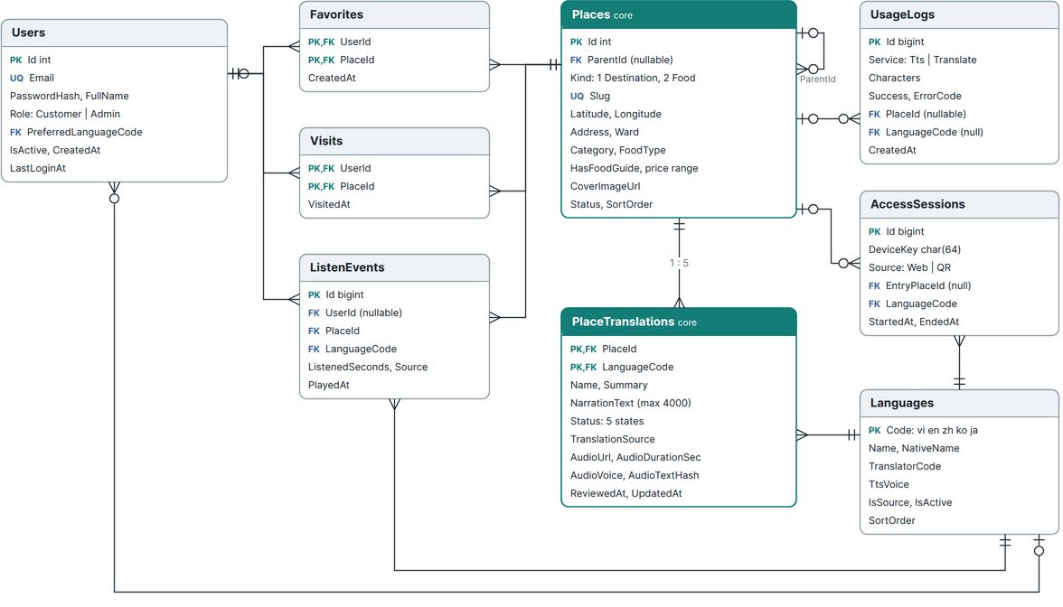
Bảng | Mục đích | Cột chính
Places | Điểm đến và món ăn (món là Place con của điểm đến) | Id, Slug (duy nhất), Kind, Category, FoodType, ParentId, Latitude, Longitude, CoverImageUrl, Status, SortOrder
PlaceTranslations | Một bản dịch cho mỗi (Place, ngôn ngữ) | PK (PlaceId, LanguageCode); Name, NarrationText, Status, Source, URL mp3, thời lượng, hash audio
Languages | 5 ngôn ngữ và giọng đọc | Code, mã Translator, tên giọng, trạng thái bật/tắt
Users | Tài khoản khách và admin | Email (duy nhất), PasswordHash, FullName, Role (Customer hoặc Admin), PreferredLanguageCode, IsActive
Favorites | Yêu thích | PK (UserId, PlaceId), CreatedAt
Visits | Đánh dấu đã ghé | PK (UserId, PlaceId), VisitedAt
ListenEvents | Lượt nghe, UserId để trống với khách vãng lai | PlaceId, LanguageCode, ListenedSeconds, Source (mp3 hoặc giọng thiết bị), PlayedAt
UsageLogs | Nhật ký dùng Translator và Speech, nguồn cho BR-06 | Service, Characters, Success, ErrorCode, CreatedAt
AccessSessions | Phiên truy cập, ghi khi bắt đầu và kết thúc | DeviceKey (SHA-256), Source (Web hoặc QR), EntryPlaceId, StartedAt, LastSeenAt, EndedAt
Số thiết bị đang truy cập không nằm trong SQL Server mà trong InMemoryPresenceStore của DAL; heartbeat không ghi bảng nào. Đỉnh thiết bị đồng thời trong ngày được tính lại từ AccessSessions khi admin mở thống kê. Mọi thời điểm lưu UTC; giao diện hiển thị theo múi giờ Asia/Ho_Chi_Minh.
Quy tắc truy vấn cho DAL: đọc dùng AsNoTracking(); lấy Place kèm bản dịch bằng một truy vấn có Include thay vì vòng lặp (tránh N+1); danh sách phía admin phân trang 20 dòng; API danh sách không trả NarrationText. Repository trả entity, BLL mới ánh xạ sang DTO nên DAL không phụ thuộc kiểu của BLL.

2. API
API REST JSON, tiền tố /api/v1, gồm 45 endpoint và một SignalR hub, chia 4 nhóm theo quyền. Swagger bật ở môi trường Development tại /swagger để frontend và người kiểm thử dùng chung một đặc tả.
Nhóm | Quyền | Endpoint tiêu biểu
Công khai | Không cần đăng nhập | GET /languages, GET /places?lang=, GET /places/{slug}?lang=, GET /places/{slug}/foods, GET /explore, GET /map/markers, POST /listen-events, POST /presence/heartbeat, POST /presence/leave
Tài khoản | Không cần đăng nhập | POST /auth/register, POST /auth/login
Khách hàng | JWT, role Customer | GET /me, /me/favorites, /me/history, /me/visits (thêm và xóa theo {placeId})
Admin | JWT, role Admin | /admin/dashboard, /admin/presence, /admin/stats/access, /admin/places (thêm, sửa, publish, hide, ảnh bìa), /admin/places/{id}/translations (sửa, translate, approve, audio), /admin/narrations/matrix, /admin/languages, /admin/users, /admin/usage
Mã QR không cần endpoint riêng: trang /q/{slug} của frontend gọi GET /places/{slug} rồi chuyển hướng, còn ảnh QR được sinh ngay trong trình duyệt admin. Chi tiết Place trả thêm isFavorite và isVisited (chỉ có giá trị khi request kèm JWT Customer); khi bản dịch mới ở Reviewed, trường audio là null và frontend dùng giọng thiết bị.

3. Giao diện
Giao diện theo bản mô tả UI của nhóm: màu chủ đạo xanh teal, font Inter, thanh điều hướng ngang trên máy tính và ngăn kéo trên điện thoại.
Token | Giá trị | Dùng cho
Primary | #147D78 | Nút chính, liên kết, trạng thái đang chọn
Primary tint | #DDF3EF | Nền chip, vùng nhấn nhẹ
Background | #F7F9FA | Nền trang
Surface | #FFFFFF | Thẻ, bảng, ngăn kéo
Text | #202B33 | Chữ chính
Muted | #697780 | Chữ phụ
Border | #E3E9EC | Đường viền
Accent | #E9B86E | Điểm nhấn, cảnh báo nhẹ
Danh mục hiển thị: Heritage, Market, FoodStreet, Park; loại món: Noodles, Rice, Snack, Drink, Dessert. Các món mẫu đánh dấu [Mẫu] chỉ dùng khi phát triển.
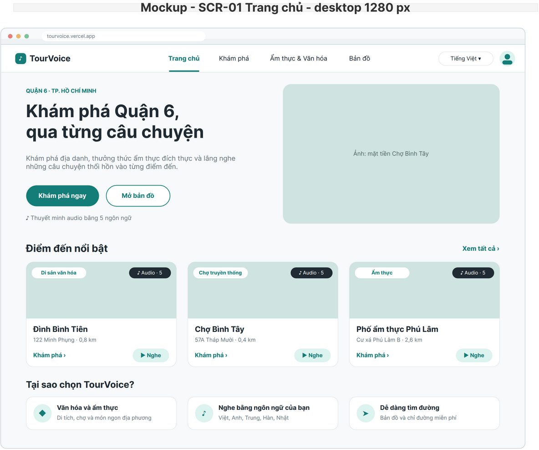
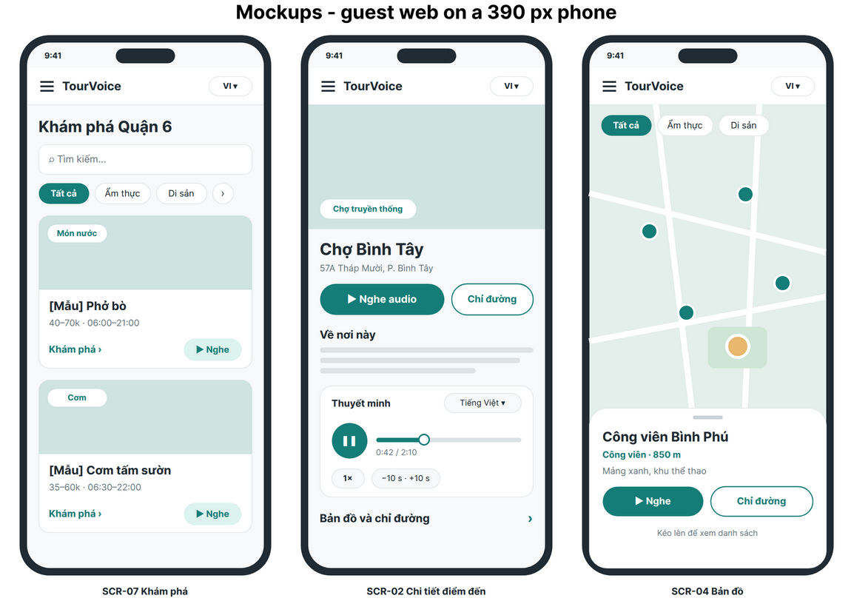
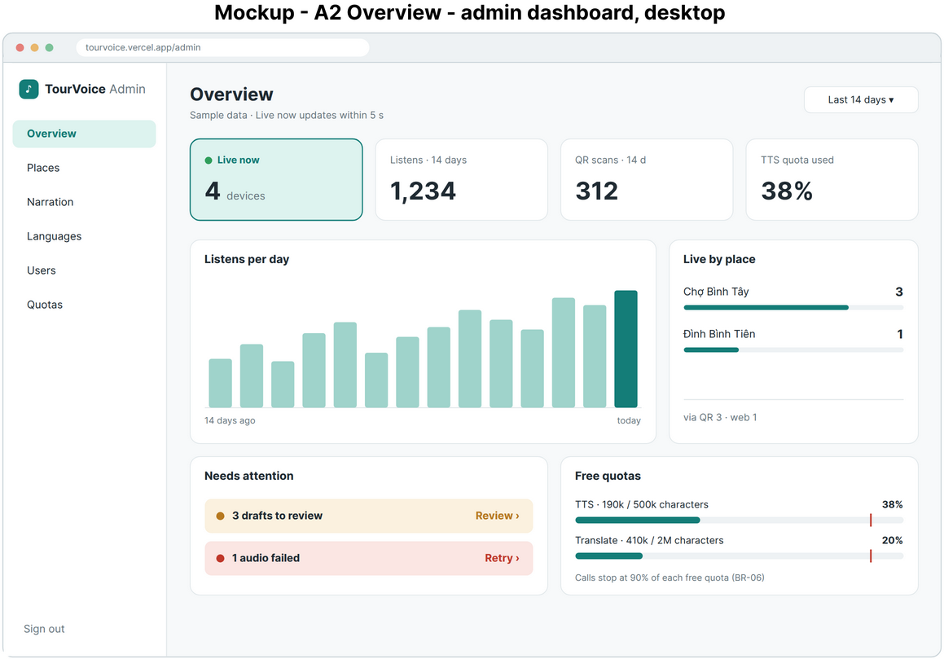

Launch Plan
Dự án kéo dài 8 tuần với 3 cột mốc phát hành (G1, G2, G3). Ngày cụ thể sẽ điền khi nhóm chốt ngày bắt đầu (xem Open Questions).
Thời điểm | Cột mốc | Mô tả
Tuần 1 | G1 Setup | Repo và branch protection, khung 3 lớp (API, BLL, DAL) có kiểm tra NetArchTest, CI xanh, triển khai bản rỗng lên Vercel và Container Apps
Tuần 2–3 | Content core | Bảng Places và PlaceTranslations, 4 điểm đến cùng danh mục món, trang khách, khám phá và bản đồ
Tuần 4–5 | G2 Narration | Pipeline dịch và TTS, chặn hạn mức, trình phát audio có giọng dự phòng, mã QR, nghe thử 5 ngôn ngữ
Tuần 6 | Accounts | Đăng ký, đăng nhập, yêu thích, lịch sử nghe, đánh dấu đã ghé
Tuần 7–8 | G3 Ship | Dashboard đếm người truy cập, thử tải ≥ 4 điện thoại thật cùng lúc và ≥ 50 thiết bị giả lập, tài liệu, demo cho giảng viên
Tiêu chí qua cổng G3:
- Có ít nhất 4 điểm đến và ≥ 12 món, mỗi mục có audio ở cả 5 ngôn ngữ.
- Từ lúc bấm phát đến khi có tiếng ≤ 2 giây; từ trang chủ đến nghe ≤ 3 lần chạm.
- Số người truy cập trên dashboard cập nhật ≤ 5 giây khi có thiết bị vào và giảm trong ≤ 60 giây khi thiết bị rời đi.
- Độ phủ kiểm thử BLL ≥ 70%; CI xanh trên nhánh main.
Phương án dự phòng khi demo: nếu mạng hoặc Azure sự cố, chạy docker compose --profile demo trên máy nhóm và đưa ra Internet bằng Cloudflare Tunnel. Khi cần quay về bản phát hành trước, chạy lại workflow triển khai với image_tag của bản ổn định.
Phân vai nhóm: chia theo backend (BLL và DAL), API và DevOps, frontend khách, frontend admin và nội dung cùng kiểm thử.
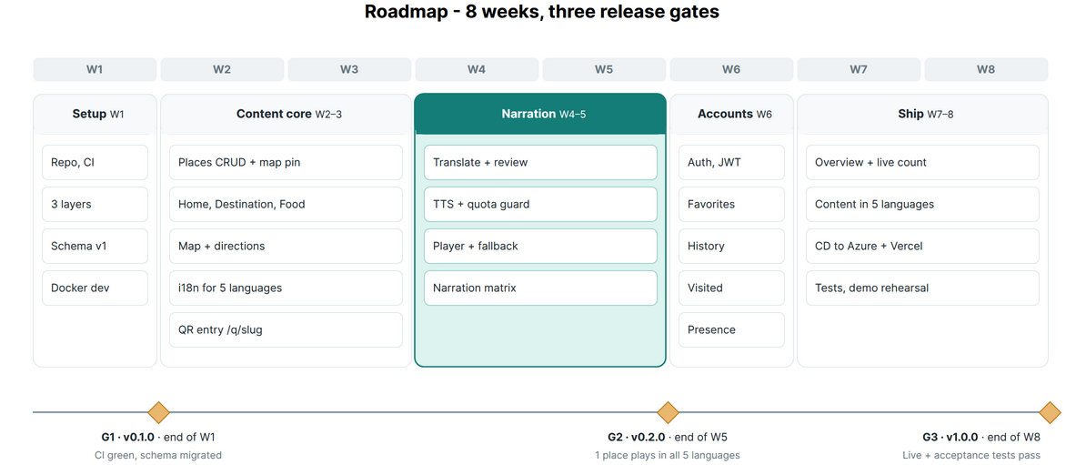

Appendix — Phụ lục

Changelog
Ngày | Mô tả
2026-10-24 | Viết lại PRD theo mẫu Product Requirements (Problem Alignment đến Appendix); giữ toàn bộ sơ đồ vẽ bằng draw.io và các quy tắc nghiệp từ bản trước

Open Questions
- Ngày bắt đầu dự án để quy đổi Tuần 1 đến Tuần 8 sang ngày thật.
- Ai kiểm tra bản dịch tiếng Trung, Hàn, Nhật (người bản ngữ hoặc bạn có nền tảng ngôn ngữ)?
- Khảo sát thực địa để chốt danh sách ≥ 12 món thật thay cho các món [Mẫu].
- Vị trí in mã QR tại 4 điểm (cần xin phép đặt biển nếu là công trình công cộng).
- Tên miền production trước khi in QR, vì đường dẫn trong mã không đổi được sau khi in.

FAQs
Vì sao dùng Azure thay vì các dịch vụ TTS miễn phí khác? Azure for Students cho sẵn Speech F0 (0,5 triệu ký tự/tháng) và Translator F0 (2 triệu ký tự/tháng), giọng đủ 5 ngôn ngữ và chất lượng đủ để thuyết minh. Audio tạo sẵn nên chỉ tốn hạn mức khi admin tạo, không tốn khi khách nghe.
Khi khách đóng tab, vì sao số trên dashboard giảm? Trình duyệt gửi sendBeacon lúc rời trang; nếu không gửi được (mất mạng, tắt máy), bản ghi hết TTL 45 giây và bị PresenceSweeper loại trong vòng 5 giây tiếp theo.
4 điện thoại quét QR cùng lúc có bị đếm trùng hoặc tranh chấp không? Không. Mỗi thiết bị có deviceId riêng, trạng thái presence chỉ là một tập trong bộ nhớ, và thao tác ghi từng thiết bị độc lập với nhau.
Vì sao API chỉ chạy một replica? Bộ đếm presence nằm trong bộ nhớ của tiến trình. Một replica giữ số liệu nhất quán và đủ cho quy mô đồ án; muốn mở rộng thì chuyển IPresenceStore sang Redis.
Nếu hết hạn mức giữa chừng thì khách có bị ảnh hưởng? Không. Hạn mức chỉ cấm admin tạo thêm audio hoặc dịch mới; audio đã có vẫn phát bình thường, và khi thiếu mp3 trình phát dùng giọng thiết bị.

Công nghệ và chi phí
Thành phần | Công nghệ | Chi phí
Backend | ASP.NET Core Web API (.NET 10), EF Core, SignalR | Miễn phí (mã nguồn mở)
Cơ sở dữ liệu | SQL Server trên Azure SQL (gói miễn phí, serverless) | Miễn phí trong hạn mức
Frontend | React, Vite, TypeScript | Miễn phí
Bản đồ | Leaflet và OpenStreetMap; chỉ đường mở Google Maps bằng URL | Miễn phí, không cần API key
Giọng đọc | Azure AI Speech, gói F0 | Miễn phí, 500.000 ký tự/tháng
Dịch | Azure Translator, gói F0 | Miễn phí, 2.000.000 ký tự/tháng
Lưu audio và ảnh | Azure Blob Storage (LRS, đọc công khai) | Chi phí rất nhỏ, nằm trong tín dụng Azure for Students
Chạy API | Docker trên Azure Container Apps (0,25 vCPU, 0,5 GiB, scale 0 đến 1) | Trong tín dụng Azure for Students
Chạy frontend | Vercel (Hobby) hoặc Cloudflare Pages | Miễn phí cho dự án học tập phi thương mại
CI/CD và image | GitHub Actions, GHCR | Miễn phí trong hạn mức
Tùy chọn trả phí | Google Maps Platform, Azure SQL gói trả phí, Redis | Không dùng trong đồ án

Thuật ngữ
Thuật ngữ | Ý nghĩa
Place | Một điểm đến hoặc một món ăn trong CSDL
TTS | Text-to-Speech, chuyển văn bản thành giọng nói
Heartbeat | Tín hiệu thiết bị gửi định kỳ để báo “vẫn đang mở trang”
TTL | Thời gian sống của một bản ghi trước khi bị xem là đã rời
BLL, DAL | Lớp nghiệp vụ (Business Logic Layer) và lớp truy cập dữ liệu (Data Access Layer)
SignalR | Thư viện đẩy dữ liệu thời gian thực từ máy chủ tới dashboard

Dữ liệu seed
Điểm đến | Vĩ độ | Kinh độ
Đình Bình Tiên | 10,750 | 106,642
Chợ Bình Tây | 10,749 | 106,651
Phố ẩm thực Cư xá Phú Lâm | 10,753 | 106,629
Công viên Bình Phú | 10,742 | 106,633
Tọa độ trên là gần đúng để seed và phải kiểm tra lại tại hiện trường trước khi in QR.

Nguồn tham khảo
- Nghị quyết 1685/NQ-UBTVQH15 về sắp xếp đơn vị hành chính cấp xã tại TP.HCM.
- Trang giá Azure AI Speech và Azure Translator (azure.microsoft.com/pricing); nên kiểm tra lại hạn mức F0 trước khi nộp.
- Tài liệu Leaflet (leafletjs.com) và quy định ghi công OpenStreetMap.
- Google Maps URLs (developers.google.com/maps/documentation/urls).
- Chính sách gói Hobby của Vercel và giá Cloudflare Containers.

